Actividad N°3 de Cs. Biológicas

1° Año TODOS

Profesoras:

-Carolina Paredes ([krolinap0181@gmail.com](mailto:krolinap0181@gmail.com))

-Daiana Silva Alvarado ([marion.silvaalvarado@gmail.com](mailto:marion.silvaalvarado@gmail.com))

Nota: Chicos/as queríamos ponerlos al tanto de cómo vamos a continuar debido a la situación tan particular que estamos transitando.

El trabajo N°1 es una integración que hicimos de varios temas, ya que fue el primero que enviamos y no sabíamos hasta cuando esta situación se iba a extender y debido a que varios chicos/as no han entregado , lo vamos a ir desglosando desde ahora, para dar comienzo a los temas correspondientes a la primera unidad del programa. Vamos a poner fechas límites para la entrega de los trabajos. Si tienen dudas pueden preguntar vía email.

La fecha límite para entregar el trabajo N°2 es el viernes 1/5.

La fecha de entrega del trabajo N°3 es el 8/5.

El trabajo N°1 no lo vamos a exigir, sin embargo como algunos lo hicieron y entregaron, esa actitud la vamos a tener en cuenta.

**CARACTERÍSTICAS DE LOS SISTEMAS**

Una forma de definir un **sistema** es describirlo como el conjunto de partes o unidades, que están relacionados entre sí y establecen un intercambio mutuo.

Los sistemas pueden ser **abiertos, cerrados o aislados**.

Los **sistemas abiertos** son aquellos que **intercambian materia y energía** con el entorno. Por ejemplo, una planta que necesita de nutrientes y agua (materia) y de energía solar, para realizar la fotosíntesis y a su vez la planta entrega al medio gases, como el oxígeno. **Los sistemas cerrados** son aquellos que **intercambian energía pero no materia** con el entorno ,por ejemplo una botella de agua fría. Al estar cerrada la botella, la transferencia de materia entre la botella y el entorno es imposible: no puede entrar ni salir líquido. Sin embargo, es posible intercambiar energía: el agua se irá calentando gradualmente hasta perder su frialdad. y los **sistemas aislados** **no intercambian ni materia ni energía** con su entorno.

Los **ecosistemas** son sistemas abiertos porque intercambian materia y energía con el entorno. En general, el ingreso de energía, en forma de radiación o de energía química contenida en la materia, es más importante que el de materia, dado que los ecosistemas reciclan la mayor parte de la materia reingresándola al circuito.

Un **ecosistema** es un sistema formado por un conjunto de **seres vivos** **(biocenosis)** y el **medio físico** donde se relacionan **(biotopo).**

Los**factores abióticos**son las características físico-químicas de un lugar. Estas características son esenciales para el desarrollo de los seres vivos. Ejemplo: El aire, el viento, el suelo, el agua, la luz. Estos factores en conjunto forman **el biotopo.**

 El **Factor biótico** está formado por la flora y fauna que vive sobre el **biotopo**, estos  son conjuntos de especies. Cada especie forma una población y el conjunto de poblaciones que viven en un determinado lugar forman la **biocenosis**.

La estructuración de un ecosistema consta de la**biocenosis**o conjunto de organismos vivos de un ecosistema, y el**biotopo o medio ambiente** en que viven estos organismos.

Cuando se estudia un ecosistema se analizan las relaciones que se establecen entre los componentes abióticos y bióticos, así como las que existen dentro de estos últimos.

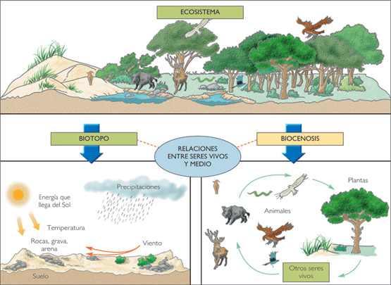

1. Explica brevemente la diferencia entre: biotopo y hábitat, componentes bióticos y componentes abióticos. …………………………………………………………………………………………………………………………………………………………………………………………………………………………………………………………………………………………………………………………………………………………………………………………………………
2. ¿Qué necesitan los seres vivos para vivir?

…………………………………………………………………………………………………………………………………………………………………………………………………………………………………………………………………………………………………………………………………………………………………………………………………………………………………………………………………………………………………………

1. ¿Crees que si solo hubiera seres vivos estos podrían vivir? ¿Por qué?

………………………………………………………………………………………………………………………………………………………………………………………………………………………………………………………………………………………………………………………………………………………………………………………………………………………………………………………………………………

1. Identifica el componente biótico y el abiótico en las siguientes oraciones, encerarlos con círculos de diferente color:

* La zampa es muy resistente a las bajas temperaturas, a zonas soleadas y a los suelos con alto contenido de sal y bajo porcentaje de agua.
* En nuestra provincia encontramos tres especies de jarilla, las que se diferencian entre sí, entre otras cosas, por los bordes de sus hojas. Todas son muy resistentes a la falta de precipitaciones y a la exposición solar. Estas plantas no son consumidas por grandes herbívoros como las vacas y los guanacos, pero sí son predadas por algunas especies de hormigas. Estas últimas llevan las hojas hasta hongarios debajo del suelo, dónde su descomposición favorece el desarrollo de los hongos que son consumidos por las hormigas.
* Algunas especies de murciélagos son excelentes cazadores nocturnos de insectos. No soportan la luz intensa del día. Se deslizan silenciosamente por el aire y localizan a sus presas mediante ultrasonidos que, al ser emitidos, rebotan con los diferentes objetos y vuelven al murciélago, el que los interpreta. Estos mamíferos voladores no soportan las bajas temperaturas por lo que suelen refugiarse a invernar durante los meses más fríos del año.
* Los hongarios son lugares, preferentemente subterráneos, en los que ciertas especies de hormigas “cultivan” variedades de hongos, de las que se alimentan. Los restos vegetales que acarrean al hormiguero, son la materia sobre la que crecerán estos hongos.

**LOS DISTINTOS TIPOS DE ECOSISTEMAS**

Clasificar los ecosistemas puede convertirse en un problema porque no son unidades concretas, por eso pueden tomarse distintos criterios para su clasificación.

Así, podemos encontrar a los **macroecosistemas**, que son los que ocupan grandes extensiones, como el ecosistema marino o el ecosistema de la selva; mientras que los **microecosistemas** ocupan espacios reducidos, como una gota de agua, un hormiguero o el agua retenida en los pétalos de las plantas.

Si lo que interesa investigar es su origen, entonces se clasifican en **naturales**, aquellos que se forman sin la intervención del ser humano, como el ecosistema marino, el de la llanura, **artificiales,** los que son construidos por el ser humano, como una maceta, y los **antrópicos**, que son ecosistemas naturales pero que han sido modificados por la acción humana: una represa, una granja.

También puede ser clasificado por el lugar que ocupan en nuestro planeta. Los ecosistemas **terrestres** ocupan superficies solidas de corteza terrestre, como la selva, el bosque o el desierto, los **acuáticos** se ubican sobre ambientes de agua dulce o marinos, en cuanto que los ecosistemas de **transición** se desarrollan en el límite entre los dos anteriores: la ribera de un rio o una playa, por ejemplo.

**ACTIVIDADES**

1. Complete el siguiente cuadro comparativo sobre la clasificación de los ecosistemas.

|  |  |  |
| --- | --- | --- |
| Criterio de clasificación | Tipos de ecosistema | Ejemplo |
| Según su tamaño |  |  |
|  |  |
| Según su origen |  |  |
|  |  |
| Según su ubicación |  |  |
|  |  |
|  |  |

1. Busca, recorta y pega imágenes de cada uno de los de ecosistemas mencionados en el cuadro.
2. Complete según las referencias



Referencias:

1. En la clasificación de ecosistemas según su ubicación son aquellos que ocupan superficies sólidas del planeta.

2. En la clasificación de ecosistemas según su tamaño, son aquellos que ocupan grandes extensiones, por ejemplo el ecosistema marino.

3. Sinónimo de comunidad biótica.

4. Nombre con que se conoce el conjunto de todos los ecosistemas del planeta.

5. Nombre de los componentes “no vivos” de un ecosistema.

6. En la clasificación de ecosistemas según su origen, son aquellos que son creados por el hombre.

7. Los componentes abióticos de un ecosistema forman el...

8. En la clasificación de ecosistemas según su origen, son aquellos que se forman sin la intervención del hombre.

9. En la clasificación de ecosistemas según su tamaño son aquellos que ocupan espacios pequeños o reducidos, por ejemplo, un hormiguero.

10. Nombre que recibe el “domicilio” de cada ser vivo en un ecosistema

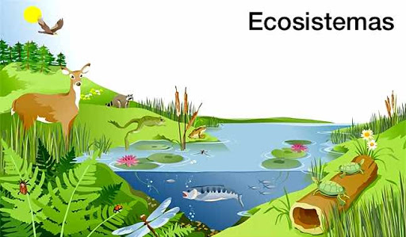

1. Observe la imagen y conteste:
2. Señale 3 factores bióticos y 3 factores abióticos
3. Señale, de ser posible, los diferentes ecosistemas según su ubicación.
4. La imagen , ¿Es un sistema abierto o cerrado?